РУКОВОДСТВО ПО ОБСЛУЖИВАНИЮ



КУХОННАЯ ВЫТЯЖКА

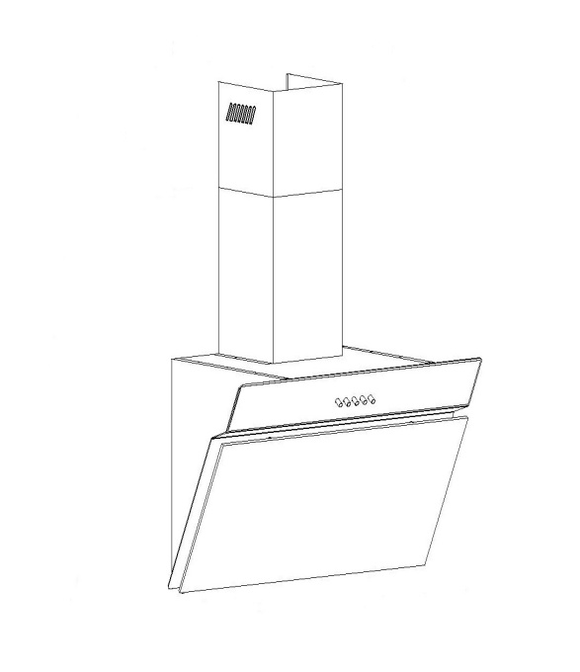
ТИП: MZR

Уважаемые Господа
Вы являетесь пользователем вытяжного устройства: „MZR”.
Это вытяжное устройство спроектировано и изготовлено с идеей выполнить Ваши ожидания и наверно будет оно составлять часть современно оборудованной кухни. Примененные в нем современные технические решения и использование новейшей технологии производства, гарантируют его высокую функциональность и эстетику.
Перед монтажом, просим тщательно ознакомиться с содержанием настоящего руководства во избежание неправильной установки и обслуживания вытяжного устройства.
Мы желаем Вам удовлетворения и удовольствия по поводу выбора нашей фирмы.

Вытяжное устройство „MZR”, предназначено для устранения или нейтрализации кухонного угара и устанавливают его постоянным образом над газовой или электрической плитами. Работая в режиме поглотителя угара, оно требует установки трубы для отвода воздуха наружу. Длина трубы (Ø150 или 120 мм) не должна превышать 4-5 м. После установки фильтра с активированным углем, вытяжное устройство может работать в режиме поглотителя запахов. В этом случае, это не требует монтажа трубы для отвода воздуха наружу.
Производитель снимает с себя всякую ответственность за неполадки, ущерб или пожар, которые возникли при использовании прибора вследствие несоблюдения инструкций, приведенных в данном руководстве. Вытяжка предназначена исключительно для домашнего использования. Вытяжка может иметь дизайн, отличающийся от вытяжки показанной на рисунках данного руководства, тем не менее, руководство по эксплуатации, техническое обслуживание и установка остаются те же.
!Очень важно сохранить эту инструкцию, чтобы можно было обратиться к ней в любой момент. Если изделие продается, передается или переносится обеспечить, чтобы инструкция всегда была с ним.
!Внимательно прочитать инструкции: в них находится важная информация по установке, эксплуатации и безопасности.
!Запрещается выполнять изменения в электрической или механической части изделия или в трубах рассеивания.
Примечание: принадлежности, обозначенные знаком “(*)” поставляются по спецзапросу только к некоторым моделям или в случае необходимости в закупке деталей, которые не были поставлены.
Внимание! Не подключайте прибор к электрической сети, пока операции по установке полностью не завершены. Прежде чем приступить к операциям по очистке или уходе отсоедините вытяжку от сети, вынув вилку или выключив общий выключатель электрической сети.
Для выполнения всех операций по установке и уходу используйте рабочие перчатки.
Дети или взрослые не должны пользоваться вытяжкой, если по своему физическому или психическому состоянию не в состоянии этого делать, или если они не обладают знаниями и опытом необходимыми для правильного и безопасного управления прибором.
Не оставляйте детей без присмотра, чтобы они не играли с прибором.
Не используйте вытяжку, если решетка неправильно установлена!
Категорически запрещается использовать вытяжку в качестве опорной плоскости, если это специально не оговорено.
Обеспечьте надлежащий воздухообмен помещения, когда Вы используете вытяжку в кухне одновременно с другими приборами на газу или на другом горючем.
Вытягиваемый воздух не должен выбрасываться наружу через воздуховод, используемый для выброса дымов от приборов с газовым сжиганием или с питанием другими горючими.
Категорически запрещается готовить блюда “под пламенем”, поскольку свободное пламя может повредить фильтры и стать причиной пожара; поэтому, воздерживайтесь от этого в любом случае. Жаренье в большом количестве масла должно производиться под постоянным контролем, имея в виду, что перегретое масло может воспламеняться.
При использовании вместе с прочими аппаратами для варки, открытые части прибора могут сильно нагреваться. Что касается технических мер и условий по технике безопасности при отводе дымов, то придерживайтесь строго правил, предусмотренных регламентом местных компетентных властей.
Производите периодическую очистку вытяжки как внутри, так и снаружи (ПО КРАЙНЕЙ МЕРЕ, РАЗ В МЕСЯЦ с соблюдением условий, которые специально предусмотрены в инструкциях по обслуживанию данного прибора).
Несоблюдение инструкций по чистке вытяжки и по замене и чистке фильтров может стать причиной пожара.
Не используйте и не оставляйте вытяжку без правильно установленных лампочек в связи с возможным риском удара электрическим током.
Мы снимаем с себя всякую ответственность за неполадки, ущерб или сгорание прибора вследствие несоблюдения инструкций, приведенных в данном руководстве.
Данное изделие промаркировано в соответствии с Европейской директивой 2002/96/EC по утилизации электрического и электронного оборудования (WEEE). Обеспечив правильную утилизацию данного изделия, Вы поможете предотвратить потенциальные негативные последствия для окружающей среды и здоровья человека, которые могли бы иметь место в противном случае. Вытяжка сконструирована для работы в режиме отвода воздуха наружу или рециркуляции воздуха.

Работа в режиме вытяжной системы
В этом режиме испарения выводятся наружу через гибкий трубопровод, подсоединенный к соединительному кольцу. Диаметр выводной трубы должен соответствовать диаметру соединительного кольца.
Внимание! Выводная труба не входит в комплект и должна быть приобретена отдельно.
В горизонтальной части труба должна быть немного приподнята к верху (на около 10°) так, чтобы воздух быстрее мог выходить наружу. Если вытяжка снабжена угольным фильтром, то уберите его
Подсоединить вытяжку к выводной трубе с диаметром соответствующим отверстию выхода воздуха (соединительный фланец).
Установка труб с меньшим диаметром даст уменьшение мощности всасывания воздуха и резкое увеличение уровня шума.
Производитель снимает с себя всякую ответственность по отношению выше сказанного.
! Использовать трубу с минимально необходимой длиною.
! Использовать трубу с наименьшим количеством изгибов (максимальный угол изгиба: 90°).
! Избегать резкого изменения сечения трубы.
! Внутренняя поверхность используемой трубы должна быть как можно более гладкой.
! Материал трубы, должен быть утвержден, согласно нормативу.
Работа устройства в режиме поглотителя (воздухоочистителя)
Должен использоваться угольный фильтр, имеющийся в наличии у вашего дистрибутора. Втягиваемый воздух обезжиривается и дезодируется перед тем, как вновь возвращается в помещение через верхнюю решетку.

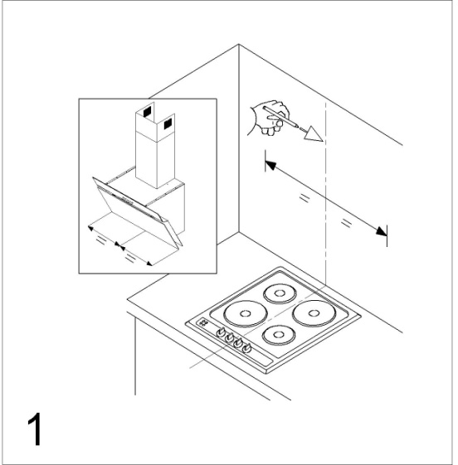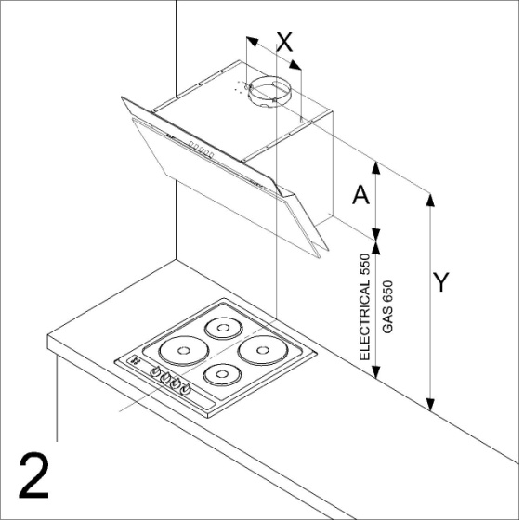
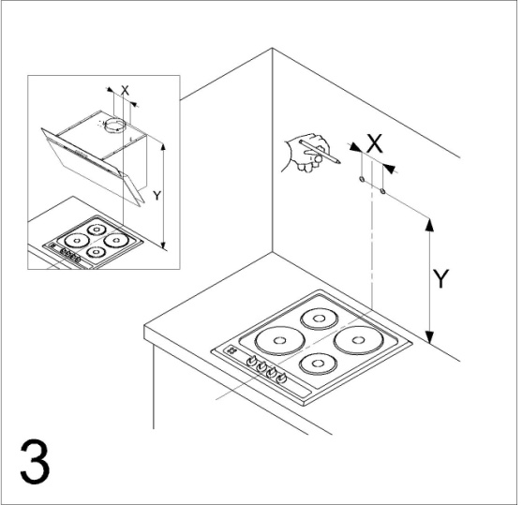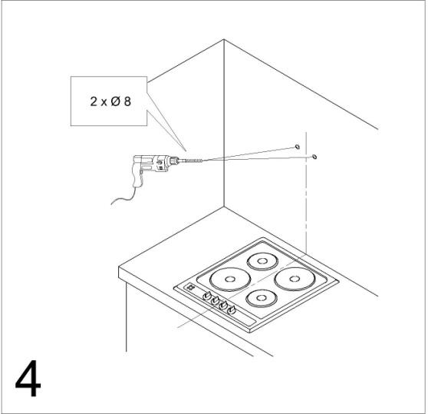
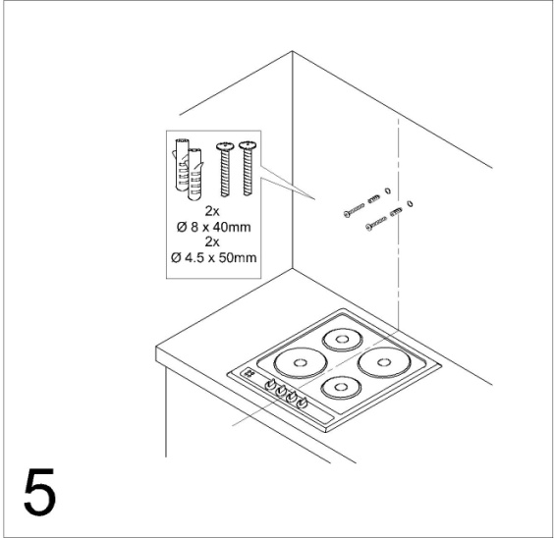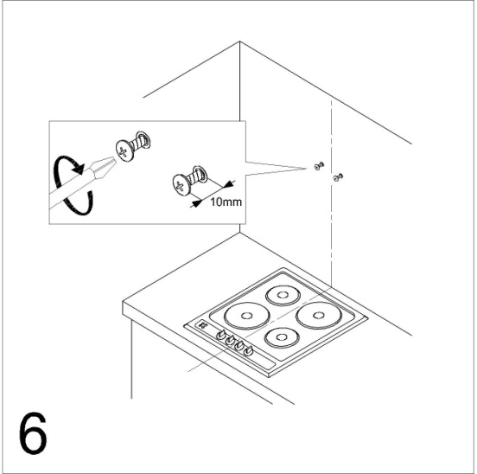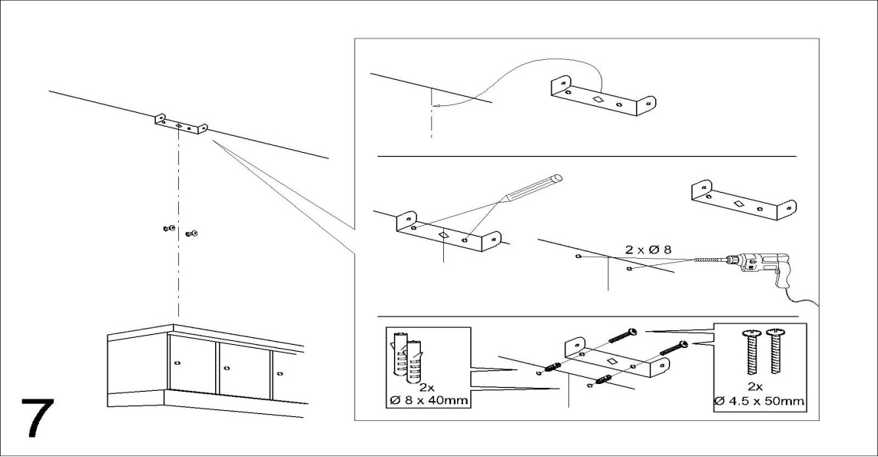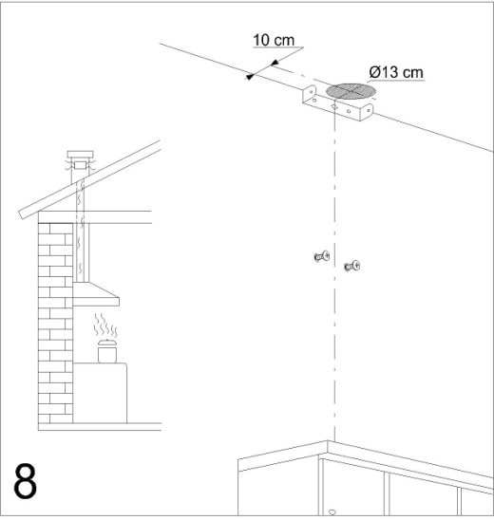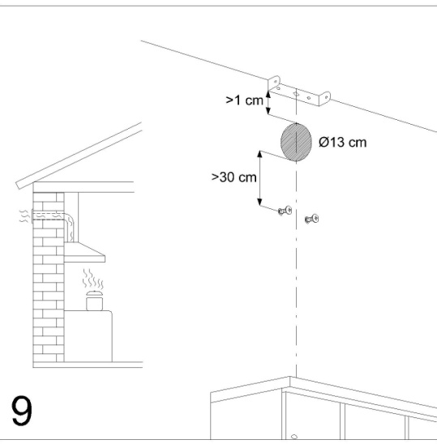
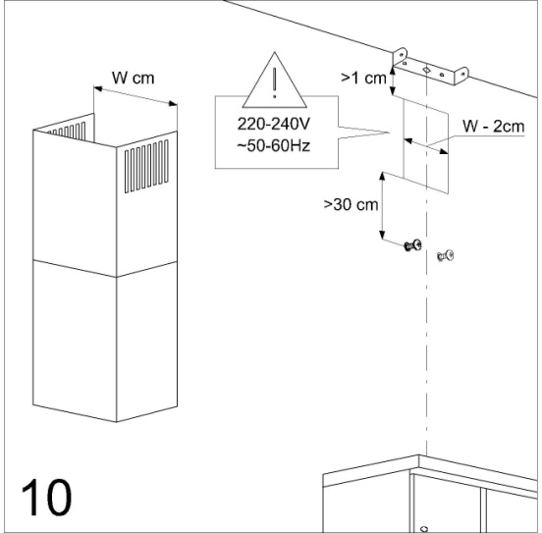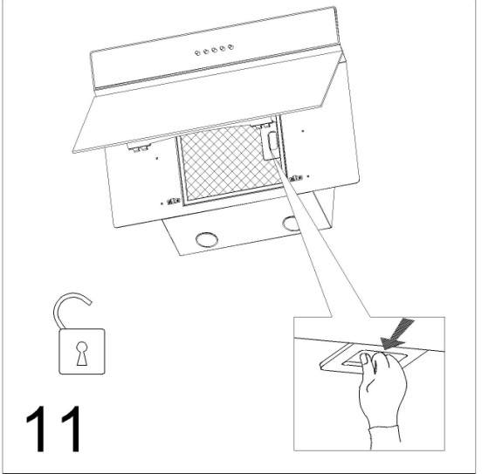

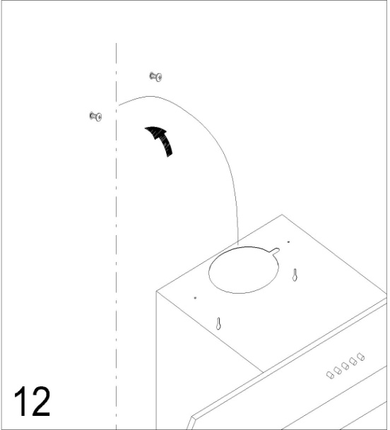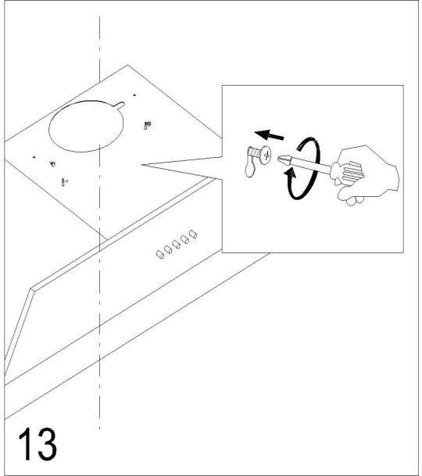
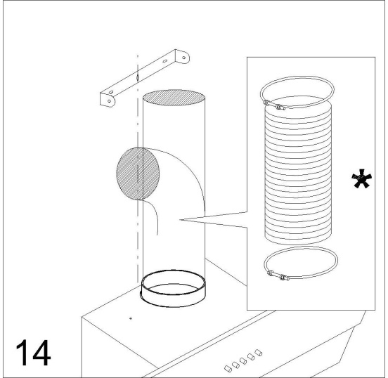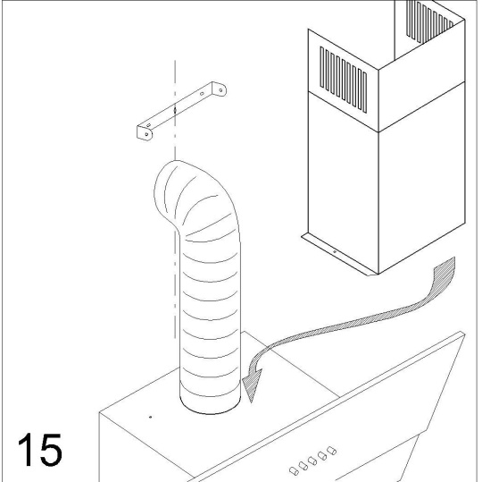
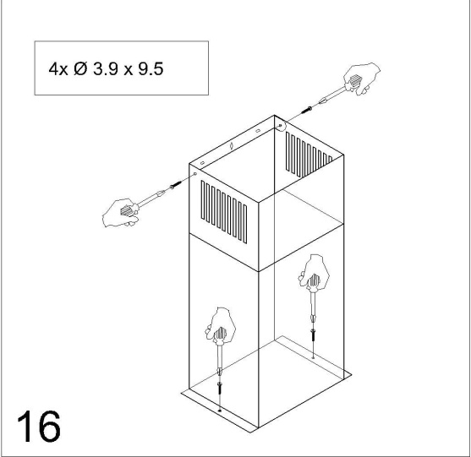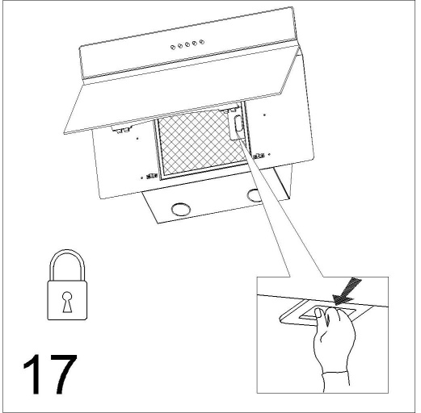

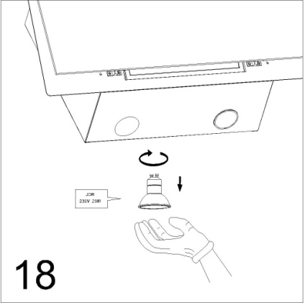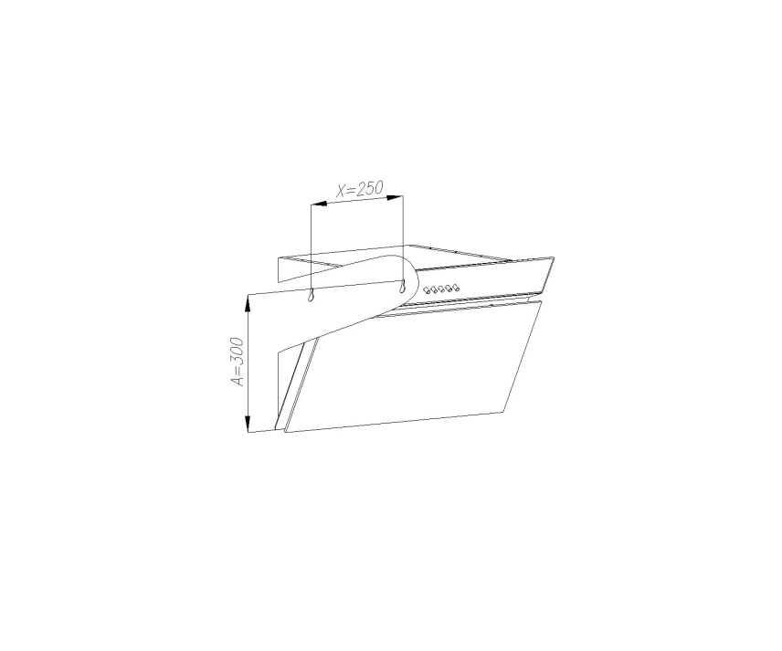

Установка
Для установки устройства, следует выполнить следующие операции:
- Обозначить на стене расстояние между отверстиями для крепления, прикладывая вытяжку к стене.
- Нанести на стену разметки, учитывая минимальное расстояние вытяжки от рабочей поверхности плиты, Расстояние нижней грани вытяжки над опорной плоскостью под сосуды на кухонной плите должно быть не менее 50cm – для электрических плит 55 см, и не менее 65 cм для газовых или комбинированных плит. Если в инструкциях по установке газовой плиты оговорено большее расстояние, то учтите это.
- Высверлить в стене отверстия диаметр которых должен соответствовать диаметру монтажных дюбелей, которые необходимо поместить в этих отверстиях
- Подвесить корпус вытяжки
- Подключить вытяжку к вентиляционному каналу.
- Подключить вытяжку к электричеству.
- На соответствующей высоте установить верхнюю подвеску панели
Установить телескопические трубы воздуховода
Вытяжка снабжена дюбелями для крепления ее в большинстве стен/потолков. Однако, необходимо обратиться к квалифицированному мастеру и убедиться в том, что материалы пригодны для данного типа стены/ потолка. Стена/потолок должны обладать достаточной прочностью с учетом массы прибора.
Монтаж корпуса устройства
- На стене нанести горизонтальную линию обозначающую середину кухонной плиты,
- Приложить к стене вытяжку, установить её симметрически по линии, сохраняя при этом расстояние между отверстиями и нагревательной панелью, предварительно выровнять, обозначить на стене расстояние между монтажными отверстиями,
- Высверлить обозначенные на стене отверстия, используя сверла, диаметр которых соответствует приложенным дюбелям вбить дюбели, а затем вкрутить шурупы,
- В случае если вытяжка будет отводить загрязненный воздух, то необходимо установить соответствующий воздуховод отводящий воздух в вентиляционный канал,
- В случае если вытяжка будет использоваться в качестве рециркулятора, то вместе с верхней подвеской следует установить разделитель воздуха который будет направлять отфильтрованный угольным фильтром воздух в боковые отводящие решетки верхнего корпуса) назад на кухню,
- Верхнюю подвеску корпуса необходимо установить на соответствующей высоте
- На установленную вытяжку необходимо одеть телескопические короба и раздвинуть их до требуемой высоты
- Шурупами прикрепить верхний короб к верхней подвеске
- Подключить вытяжку к электрической сети.

Электрическое соединение
Напряжение сети должно соответствовать напряжению, указанному на табличке технических данных, которая размещена внутри прибора. Если вытяжка снабжена вилкой, подключите вытяжку к штепсельному разъему, отвечающему действующим правилам, который должен быть расположен в легкодоступном месте, что можно сделать и после установки. Если же вытяжка не снабжена вилкой (прямое подключения к сети), или штепсельный разъем не расположен в доступном месте, также и после установки, то используйте надлежащий двухполюсный выключатель, обеспечивающий полное размыкание сети при возникновении условий перенапряжения 3-ей категории, в соответствии с инструкциями по установке.
Внимание! прежде чем подключить к сети питания электрическую систему вытяжки и проверить исправное функционирование ее убедитесь в том, что кабель питания правильно смонтирован.
Вытяжка имеет специальный кабель электропитания; в случае повреждения кабеля, необходимо заказать его в службе по техническому обслуживанию.
Функционирование
Пользуйтесь интенсивным режимом работы вытяжки в случае особо высокой концентрации кухонных испарений. Мы рекомендуем включить вытяжку за 5 минут до начала процесса приготовления пищи и оставить ее включенной в течение 15 минут приблизительно по окончании процесса.

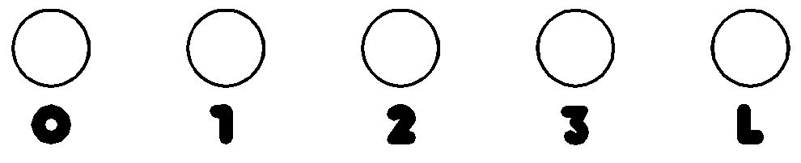
Работа вытяжки контролируется при помощи cовмещенного переключателя
- „1” – включение первой рабочей скорости устройства,
- „2” – вторая рабочая скорость двигателя,
- „3” – третья рабочая скорость двигателя,
- „0” – выключатель работы двигателя,
- „L” – включение / отключение oсвещения.
Эта регуляция, способствует подбору оптимальной скорости вентилятора при минимальной его шумности.

Уход
Внимание! Прежде чем выполнить любую операцию по чистке или техническому обслуживанию, отсоедините вытяжку от электросети, отсоединяя вилку или главный выключатель помещения.

ОчисткаВытяжка должна подвергаться частой очистке как внутри, так и снаружи (по крайней мере с той же периодичностью, что и уход за фильтрами для задержки жира). Для чистки используйте специальную тряпку, смоченную нейтральным жидким моющим средством. Не применяйте средства, содержащие абразивные материалы.
НЕ ПРИМЕНЯЙТЕ СПИРТ!
Внимание: Не соблюдение правил чистки прибора и замены фильтров может привести к риску возникновения пожара. Поэтому рекомендуем соблюдать приведенные инструкции.
Снимается любая ответственность в связи с возможными повреждениями двигателя и с пожарами, возникшими вследствие неправильного ремонта или несоблюдения вышеописанных предупреждений.

Фильтры задержки жира
Удерживает частицы жира, исходящие от плиты. Фильтр следует зачищать ежемесячно (или когда система индикации насыщения фильтров, если она имеется в Вашей модели, указывает на данную необходимость ) неагрессивными моющими средствами, вручную или в посудомоечной машине при низкой температуре и экономичном цикле мытья.
При мытье в посудомоечной машине может иметь место некоторое обесцвечивание фильтра задержки жира, но его фильтрующая характеристика остается абсолютно неизменной.
Для снятия фильтра задержки жира потяните к себе подпружиненную ручку отцепления фильтра.
Угольный фильтр
Угольные фильтры используются только тогда, когда вытяжка не подключена к вентиляционному каналу. Фильтры с активированным углем имеют свойство впитывания запахов до полного впитывания. Не подлежат регенерации либо очистке, должны меняться, по меньшей мере, раз в два месяца,
a) Снять металлический жироулавливающий фильтр
b) Затем новый угольный фильтр наложить на жироулавливающий фильтр, во избежание выпадения фильтра, использовать крепитель.
Замена ламп
Отключите прибор от электросети.
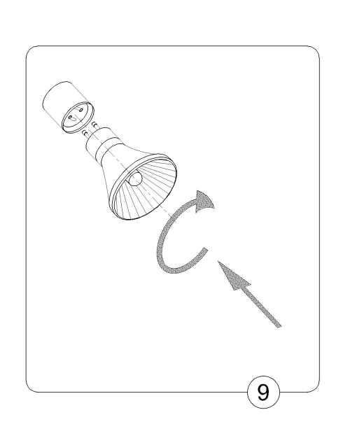
Система подсветки состоит из двух галогенных лампочек мощностью 20 Вт.
Для замены лампочки необходимо:
a) Осторожно держа галогенную лампочку, повернуть её на четверть оборота по часовой стрелке.
b) Заменить лампочку.
c) Вставить новую галогенную лампочку в гнездо и повернуть её против часовой стрелки.

Внимание: Замена галогенных лампочек производится после полного остывания!
Разрешается пользоваться галогенными лампочками только того номинала, который указан в монтажной схеме.
Осторожно: Во время пользования освещением запрещается прикасаться к лампочке, потому что стекло лампочки нагревается до высоких температур .

ТЕХНИЧЕСКИЕ ДАННЫЕ: | MZR
Напряжение питания | AC 230V ~50Hz
Двигатель вентилятора | 1
Oсвещение | галоген 2x20 W
Количество фильтров для поглощения жира | 1
Степени скорости  Производительность  Уровень шума | 3  700 м3ч  54 Дб
Ширина (мм) | 500/600
Глубина (мм) | 310
Высота (мм) | 780-960
Выхлоп воздуха (ø мм) | 120
Потребление мощности двигателя (Вт) | 250
Режим работы | вытяжка или воздухоочиститель
Цвет
чёрный + чёрное стекло/ белый + белое стекло

VI. Гарантийные обязательства и условия.Гарантийный срок эксплуатации устанавливается 24 месяца
При обнаружении в товаре скрытых дефектов заводского характера покупатель имеет право на их бесплатное устранение в период гарантийнего срока. Срок устранения недостатков учитывает время, необходимое для доставки товара в сервисные центры, но не может превышать два месяца с момента обращения Покупателя Продавцу. Возврат или обмен товара возможен только в том случае. Если свойства товара не позволяют устранить эти дефекты.

- Гарантийный срок:
Устанавливается предприятием-изготовителем товара и соответствует указанному в паспорте изделия. При нахождении товара в ремонте гарантийный срок продляется на время ремонта.
- Гарантийноеобслуживание не производится при:
  - несоблюдении правил хранения, транспортировки, подключения, условий Руководства по эксплуатации, использовании не стандартных расходных материалов;
  - Механических повреждениях, попадания внутрь изделия посторонних предметов, веществ, жидкостей, насекомых и т.п.;
  - При нарушении целостности пломб и контрольных винтов. наличии следов не санкционированного вскрытия изделия потребителем
  - Отсутствие техпаспорта, не совпадении заводских номеров в паспорте,на изделии и в гарантийном талоне;
  - Неполной комплектации изделия
  - Использовании не для бытовых целей и не по назначению
  - Возникновении неисправности в результате действия нерепреодолимой силы.
3. Место проведения гарантийного ремонта.
  - Товары, имеющие специализированные мастерские гарантийного ремонта от заводов-изготовителей обслуживаются в этих мастерских. (Перечень специализированных гарантийных мастерских имеется в паспорте изделия или у продавца товара).

ТАЛОН
На ремонт кухонного вытяжного шкафа типа: MZR
Заводской номер________ Дата продажи____________
Продан магазином________ Штамп магазина____________

Устранение изношенных устройств
Символ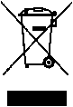 на самом изделии или сопроводительной документации указывает, что при утилизации данного изделия с ним нельзя обращаться как с обычными бытовыми отходами. Вместо этого, его следует сдавать в соответствующий пункт приемки электрического и электронного оборудования для последующей утилизации.
Сдача на слом должна производиться в соответствии с местными правилами по утилизации отходов. За более подробной информацией о правилах обращения с такими изделиями, их утилизации и переработки обращайтесь в местные органы власти, в службу по утилизации отходов или в магазин, в котором Вы приобрели данное изделие

Гарантийная карта
Название продукции . . . . . . . . . . . . . . . . . . . . . . .
Модель . . . . . . . . . . . . . . . . . . . . . . . . . . .
Дата продажи . . . . . . . . . . . . . . . . . . . . . . . . . . . . .
. . . . . . . . . . . . . . . . . . . . . . . . . . . . .
Печать торгующей организации
ГАРАНТИЙНЫЕ ОБЯЗАТЕЛЬСТВА
- Производитель гарантирует работу изделия в течение 12 месяцев
- Гарантия не распространяется на изделия, имеющие механические повреждения, либо повреждения, возникшие в результате неправильной эксплуатации.
- Гарантия не распространяется на электрические лампочки подсветки.
- В случае неисправности по вине производителя или при выходе из строя в течение гарантийного срока изделие ремонтируется в течение 1 месяца.
Дата сдачи в ремонт:  . . . . . . . . . . . . . . . . . . . . . . . . .  Дата окончания ремонта:  . . . . . . . . . . . . . . . . . . . . . . . . .  Продление гарантии:  . . . . . . . . . . . . . . . . . . . . . . . . .  Опись произведенных работ, замен деталей:  . . . . . . . . . . . . . . . . . . . . . . . . .  . . . . . . . . . . . . . . . . . . . . . . . . . | Дата сдачи в ремонт:  . . . . . . . . . . . . . . . . . . . . . . . . .  Дата окончания ремонта:  . . . . . . . . . . . . . . . . . . . . . . . . .  Продление гарантии:  . . . . . . . . . . . . . . . . . . . . . . . . .  Опись произведенных работ, замен деталей:  . . . . . . . . . . . . . . . . . . . . . . . . .  . . . . . . . . . . . . . . . . . . . . . . . . .  . | Дата сдачи в ремонт:  . . . . . . . . . . . . . . . . . . . . . . . . .  Дата окончания ремонта:  . . . . . . . . . . . . . . . . . . . . . . . . .  Продление гарантии:  . . . . . . . . . . . . . . . . . . . . . . . . .  Опись произведенных работ, замен деталей:  . . . . . . . . . . . . . . . . . . . . . . . . .  . . . . . . . . . . . . . . . . . . . . . . . . .
Пункты сервисного обслуживания
P Гофратруба в комплект поставки кухонных вытяжек не входят и должна приобретаться отдельно Ł

RU

